**ANALISIS TATA KELOLA PEMERINTAH DESA DALAM APLIKASI MITRA DESA DENGAN STUDI KASUS SISTEM *USER* EKSPERIMENT DAN *USER* INTERFACE EVALUASI HEURISTIK**

*Ida Bagus Andika Putra*

*Jurusan Ilmu Komputer, Program Studi Teknik Informatika,*

*Fakultas Matematika dan Ilmu Pengetahuan Alama,*

*Universitas Udayana*

*gusdika58@gmail.com*

***ABSTRAK***

*Pengelolaan merupakan berasal dari kata kelola dan terjemahan dari management (Bahasa Inggris). Kata pengelolaan merupakan proses atau cara perbuatan mengelola kegiatan tertentu dan dengan menggerakan tenaga dari suatu kerjasama kelompok yang merumuskan kebijakan dan tujuan organisasi. Dalam pengelolaan memberikan pengawasan pada semua hal yang terlibat dalam hal pelaksanaan kebijakan dan pencapaian tujuan. Dalam penyajian suatu pengelolaan pasti perlu adanya suatu data yang akan dikelola, seperti halnya pengelolaan data pemerintahan desa, dimana data akan dikelola dengan hasil data yang lebih tersaji dengan baik, seperti penyajian hasil data dengan suatu grafik yang bertujuan memberikan pelayanan yang mudah dimengerti secara cepat dan tepat.*

*Aplikasi sistem informasi desa, aplikasi ini dibangun dengan tujuan untuk mempermudah pemerintah desa untuk menyelenggarakan pelayanan publik yang mudah, cepat dan transparan. Aplikasi ini merupakan sebuah terobosan baru bagi desa untuk dapat mengelola administrasi, data dan proses pelayanan masyarakat secara cepat dan tepat. Keteraksesan informasi desa menjadi poin penting keterbukaan dan transparansi pemerintahan Desa. Dengan terbukanya data dan informasi desa ke publik, maka bisa membantu percepatan partisipasi pembangunan dan pengembangan wilayah perdesaan.*

***Kata kunci:*** *Pengelolaan data pemerintah desa.*

***ABSTRACT***

*Management is derived from management and translation from management (English). Management is a process or way of dealing with certain activities by mobilizing personnel from a group collaboration that formulates policies and organization goals that provide supervision on all matters involved in the implementation of policies and the achievement of objectives. In the presentation of a management, it is necessary to have a data that will be managed, as well as the management of village government data, where data will be managed with more well-presented data, such as the presentation of data results with a graph to provide services that are easily understood quickly and right.*

*Application of village information system, this application was built with the aim to facilitate the village government to provide easy, fast and transparent public services. This application is a new breakthrough for the village to be able to manage the administration, data and service process community quickly and accurately. The accessibility of village information becomes an important point of openness and transparency of village government. With the opening of village data and information to the public, it can help accelerate the participation of development and development of rural areas.*

***Keyword:*** *Management of village governance.*

1. **PENDAHULUAN**

Pengelolaan merupakan berasal dari kata kelola dan terjemahan dari management (Bahasa Inggris). Kata pengelolaan merupakan proses atau cara perbuatan mengelola kegiatan tertentu dengan menggerakan tenaga dari suatu kerjasama kelompok yang merumuskan kebijakan dan tujuan organisasi yang memberikan pengawasan pada semua hal yang terlibat dalam hal pelaksanaan

kebijakan dan pencapaian tujuan*.* Dalam penyajiannya berupa tampilan design grafik antar muka dengan hasil data pemerintah desa yang sudah di dapatkan, dengan hasil grafik akan mempermudah

keluaran hasil terlihat secara sistematis seperti penurunan maupun peningkatan yang didapatkan.

Dari dulu hingga saat ini peran desa sangat kurang terlihat tingkat tinggi rendahnya aset yang dimiliki setiap desa ataupun informasi informasi yang dimiliki, dimanapenataan tata kelola maupun pelayanannya yang kurang diperhatikan. Kurangnya fasilitas pendukung untuk pelayanan umum serta kurang nya sumber daya aparatur yang di akibatkan karena minimnya pelaksanaan kegiatan pelatihan peningkatan kapasitas aparatur dan informasi pendukung lainnya yang bersifat administratif untuk mobilisasi sehingga sangat mempengaruhi pelayanan terhadap umum, dan juga diakibatkan oleh rendahnya insentif aparatur, Lemahnya aparatur dalam memberikan pelayanan dan pengelolaan kepada publik juga tidak terlepas dari kurangnya program pemerintah dalam memberdayakan aparatur yang keterbatasan sumber daya manusia memang sangat jelas terlihat.

Pada jurnal ini akan membahas mengenai sistem informasi pengelolaan pemerintah desa. Pada aplikasi ini mengarah pada tata kelola suatu desa yang akan memermudah pemerintah desa untuk menyelenggarakan pelayanan publik yang mudah, cepat dan transparan dimana keterlibatan pemerintah akan maksimal maksimal teradapat fitur fitur diantara lain Pengelolaan data dan administrasi penduduk desa, Pengelolaan pelayanan surat menyurat pemerintah desa, Penyusunan dan penyajian profil desa, Penyajian data kemiskinan di tingkat desa, Tata kelola peristiwa kependudukan (lahir, mati, pindah dan migrasi tenaga kerja ke luar negeri), Pendataan aset desa, Penyajian statistik, Pengelolaan data keuangan desa partisipatif (Perencanaan, Penganggaran, Penatausahaan, Pelaporan), Survei terbuka.

1. **KAJIAN PUSTAKA**

Kajian pustaka merupakan daftar referensi dari semua jenis referensi seperti buku, *jurnal papers*, artikel, disertasi, tesis, skripsi, *hand outs*, *laboratory manuals,* dan karya ilmiah lainnya yang dikutip di dalam penulisan proposal. Semua referensi yang tertulis dalam kajian pustaka harus dirujuk di dalam skripsi. Referensi ditulis urut menurut abjad huruf awal dari nama akhir/keluarga penulis pertama dan tahun penerbitan.

* 1. **Aplikasi**

Aplikasi yaitu bentuk dari kata kerja *to apply* yang dalam bahasa Indonesia berarti pengolah atau perancang. Secara istilah, aplikasi komputer adalah subkelas perangkat lunak komputer yang menggunakan kemampuan komputer atau perangkat lunak langsung untuk melakukan suatu tugas mauoun pengolah yang diinginkan pemakai . Contoh utama perangkat lunak aplikasi adalah program pengolah angka, pengolah tata kelola.

* 1. **Pengelolaan**

Pengelolaan merupakan proses atau cara mengelola kegiatan atau rancangan tertentu dengan menggerakan suatu kelompok mengerjakan proyek dalam tatanan dimana kegiatan tersebut dikelola dan dikembangkan ke yang lebih tertata. Dalam pengelolaan memberikan pengawasan dan tata cara pada semua hal yang terlibat dalam hal pelaksanaan kebijakan dan pencapaian tujuan dan selaras dengan hasil yang diinginkan.

* 1. **Pengelolaan Penduduk**

Pengelolaan  kependudukan  dan  pembangunan  keluarga  adalah  upaya terencana  untuk  mengarahkan  perkembangan  penduduk  dan pembangunan keluarga untuk mewujudkan penduduk  tumbuh seimbang menjadi lebih baik dan mengembangkan kualitas penduduk pada  seluruh dimensi yang terdapat pada penduduk.

1. **METODELOGI PENELITIAN**

**3.1 Metode Evaluasi Heuristik**

Metode Evaluasi Heuristik versi Molich dan Nielsen (1990) merupakan suatu metode yang digunakan untuk mengevaluasi terhadap suatu system antarmuka. Dalam jurnal ini salah satu fitur yang terdapat didalamnya akan dibahas mengenai evaluasi heuristic yang ada dalam penyajian hasil atau design antarmukanya.

**3.2 Metode Eksperiment**

Ada suatu cara pengumpulan data yang dilakukan secara terencana dari yang sudah ada, teratur dan diamati secara cermat melalui hasil dari yang sudah ada sebelumnya, selanjutnya dicatat hasilnya sebagai data penelitian. pada kajian pengumpulan data yang diperoleh dengan data data terdahulu sebagai acuan hasil data maupun pergerakan data yang akan dilakukan kedepannya.

1. **IMPLEMENTASI DAN PENELITIAN**

Hasil evalluasi metode, dan pembahsan interface fitur aplikasi.

Berdasarkan observasi yang dilakukan terhadap aplikasi mitra desa ini User interface dengan heuristik dan data yang sudah ada atau eksperiment yang sudah terjadi merupakan dua komponen utama dari setiap aplikasi yang ada, melalui user interface inilah user dapat melakukan tata kelola data yang dimasukan menjadi lebih mudah dan efektif dalam proses komunikasi dengan hardware perangkat UI yang digunakan inilah berbagai macam ragam dialog digunakan. Ragam dialog yang digunakan dengan user dalam aplikasi mitra desa ini meliputi tampilan statistik, tampilan data kependudukan yang sudah dikelola, notifikasi laporan perencanaan desa.

Pada aplikasi mitra desa memiliki 10 fitur didalamnya, yaitu fitur keluarga, penduduk, peristiwa,kemiskinan, pertanahan, ekspedisi surat, inventaris, pustaka, statistik, dan laporan. Pada aplikasi ini fitur keuangan (*Gambar 4.4)* salah satunya mengatur tata cara pengelola keuangan desa dengan mengemasnya berupa pembagian tugas dan wewenang yang diatur secara terstruktur berpedoman dengan SOP Pengelolaan Keuangan Desa, dengan itu mekanisme SOP bisa diimplementasikan secara menyeluruh menggunakan aplikasi sistem informasi keuangan dan tata kelola desa akan lebih baik hasilnya kepada pemerintah dan masyarakat itu sendiri. Begitu juga pada kependudukan (*Gambar 4.1 & 4.3)* yang meliputi pekerjaan yang memberikan hasil berupa statistik berdasarkan pekerjaan yang dinaungi oleh warga desa bertujuan untuk mengetahui paradigma yang ada pada desa begitu juga dokumentasi maupun peristiwa yang ada pada desa akan lebih diinformasikan dengan cepat dan mudah. kesesuaian sistem dan dunia nyata dengan maksud system harus bisa berkomunikasi dengan pengguna dengan bahasa pengguna, dalam hal ini seperti frase, kata-kata, dan konsep yang familiar dengan pengguna. Dalam Aplikasi ini belum ada fitur yang menggunakan bahasa yang ambigu. Bahasa yang digunakan dalam aplikasi ini adalah bahasa Indonesia, akan tetapi aplikasi ini menggunakan singkatan dalam memberikan informasi tentang chart ataupun fitur fitur yang memiliki pilihan lagi didalamnya dengan maksud memperjelas atau memperlengkap tata kelola yang ada pada desa ataupun user interface yang mudah dimengerti *user*  pada input data kelola desa dan hasil data yang disaji terstruktur yang mudah dimengerti.

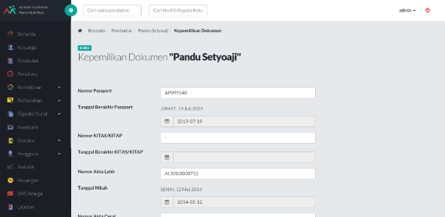

***Gambar 4.1 Fitur penduduk, input data kepemilikan dokumen kependudukan***

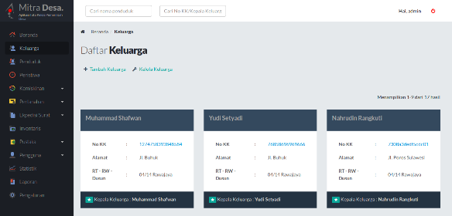

***Gambar 4.2 Fitur keluarga pengelolaan data daftar keluarga***

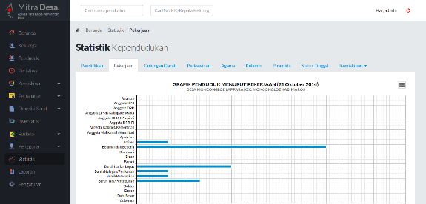

***Gambar 4.3 Fitur statistik, tampilan statistik pekerjaan penduduk desa.***

[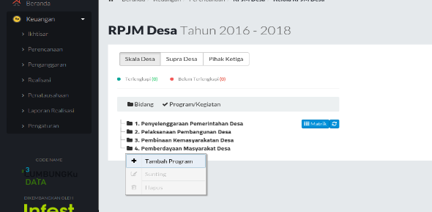](https://www.mitradesa.id/wp-content/uploads/2017/05/Picture4.png)

***Gambar 4.4. Fitur Keuangan, Pengelolaan data keuangan RPJM desa***

[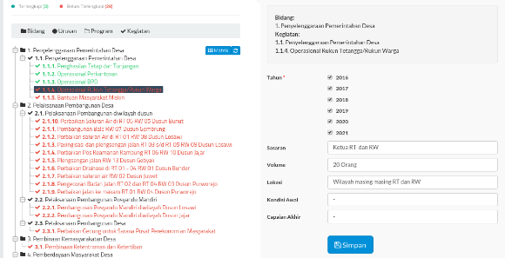](https://www.mitradesa.id/wp-content/uploads/2017/05/Picture6.png)

***Gambar 4.5 Fitur Laporan, pengelolaan data perencanaan dan laporan kegiatan desa***

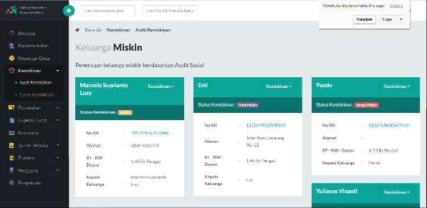

***Gambar 4.6 Fitur Kemiskinan, data kelola keluarga miskin***

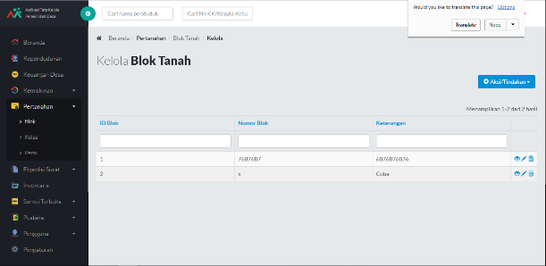

***Gambar 4.7 Fitur Pertanahan, Kelola data tanah lingkup blok***

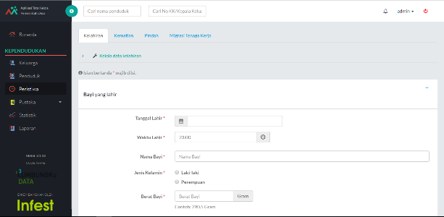

*Gambar 4.8 Ftur peristiwa, mengelola data kelahiran bayi*

*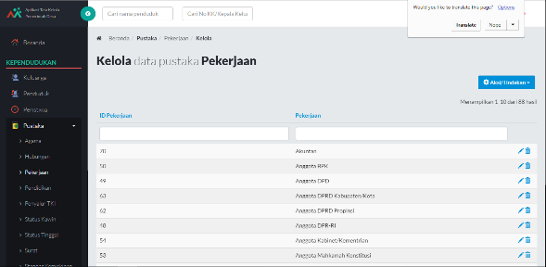.*

***Gambar 4.9 Fitur pustaka, kelola data pustaka pekerjaan***

**KESIMPULAN**

Penataan atau mengelola suatu pemerintahan desa yaitu dengan proses atau cara mengelola kegiatan ataupun sistem yang terdapat pada suatu lingkungan contohnya suatu desa dengan menata penduduknya dan mengerti dan mengetahui kependudukan secara terstruktur dengan menggerakan tenaga dari suatu kerjasama kelompok yang merumuskan kebijakan dan tujuan organisasi. Dalam pengelolaan memberikan pengawasan pada semua hal yang terlibat dalam hal pelaksanaan kebijakan dan pencapaian tujuan. Dalam penyajian suatu pengelolaan pasti perlu adanya suatu data yang akan dikelola, seperti halnya pengelolaan data pemerintahan desa, dimana data akan dikelola dengan hasil data yang lebih tersaji dengan baik. 10 fitur didalamnya, yaitu fitur keluarga, penduduk, peristiwa,kemiskinan, pertanahan, ekspedisi surat, inventaris, pustaka, statistik, dan laporan.

**DAFTAR PUSTAKA**

pengertian-pengelolaan-menurut-para-ahli . Diakses pada 17 Mei 2017 pada link : <http://www.pengertianmenurutparaahli.net/pengertian-pengelolaan-menurut-para-ahli/>

pengertian-kependudukan. Diakses pada 17 Mei 2017 pada link : <https://widyago.wordpress.com/2011/04/03/pengertian-kependudukan/>

macam macam metode metode untuk penelitian. Diakses pada 25 Mei 2017 pada link : <http://adnyani.blogspot.co.id/2008/11/tinjauan-pustaka-latar-belakang.html>

evaluasi . Diakses pada 29 Mei 2017 pada link : <https://humcomint.wordpress.com/2013/11/23/evaluasi/>